Памятка для родителей
ПЛАВАНИЕ – ЭТО ЖИЗНЬ!
Подготовила инструктор физической культуры
Кузнецова С.В.

Плавание для детей любого возраста – это прекрасный способ равномерно и гармонично развить мышцы, получить царственную осанку, крепкое здоровье и полноценный иммунитет. Причем чем раньше ребенок начнет плавать, тем скорее его организм приобретет и навык, и остальные приятные сопутствующие свойства.
Плавание очень полезно детям для:
- Формирования и исправления осанки;
- Укрепления нервной системы (особенно полезно для гиперактивных детей), улучшения сна, аппетита.
- Укрепления дыхательной сердечно-сосудистой системы.
- Развития координации движения.
- Улучшения зрения.
- Просто для того, чтобы научиться плавать.

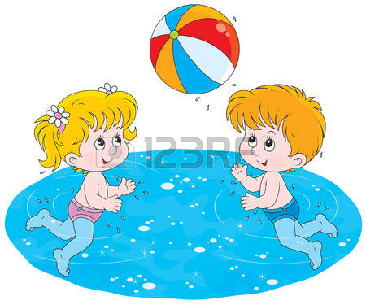
Продолжительность занятия:
2 младшая группа – 15 минут
Средняя группа – 20 минут
Старшая группа – 25 минут
Подготовительная группа – 30 минут
Здоровье — всему голова
Плавание, гимнастика, физические упражнения, ходьба должны прочно войти в повседневный быт каждого, кто хочет сохранить работоспособность, здоровье, полноценную и радостную жизнь.
Гиппократ
Надо непременно встряхивать себя физически, чтобы быть здоровым нравственно.
Толстой Л. Н.
Здоровый дух в здоровом теле — вот краткое, но полное описание счастливого состояния в этом мире.
Джон Локк
Твое здоровье — чистый воздух, вода и пища. Вставай утром с радостью, ложись спать с улыбкой. Ты радуешься, улыбаешься — значит, ты здоров. Не лечи болезнь, лечи свою жизнь, живи по законам природы, разума. Когда нет здоровья, молчит мудрость, не может расцвести искусство, не играют силы, бесполезно богатство и бессилен разум.
Плавание противопоказано при:
1. Кожных и инфекционных заболеваниях;
2. Заболеваниях глаз и Лор-органов;
3. Туберкулезе легких в активной форме;
4. Язвенной болезни желудка и 12-перстной кишки;
5. А также при открытых ранах.

При закаливании детей следует придерживаться таких основных принципов:

• проводить закаливающие процедуры систематически,
• увеличивать время воздействия закаливающего фактора постепенно,
• учитывать настроение ребенка и проводить процедуры в форме игры,
• начинать закаливание в любом возрасте,
• никогда не выполнять процедуры, если малыш замерз,
• избегать сильных раздражителей: продолжительного воздействия холодной воды или очень низких температур воздуха, а также перегревания на солнце,
• правильно подбирать одежду и обувь: они должна соответствовать температуре окружающего воздуха и быть из натуральных тканей и материалов,
• закаливаться всей семьей,
• сочетать с физическими упражнениями и массажем,
•в присутствии ребенка не курить и не употреблять спиртные напитки.
Способы закаливания
Основные факторы закаливания - природные и доступные “Солнце. Воздух и Вода”. Начинать закаливание детей можно с первого месяца жизни после осмотра малыша врачом-педиатром. Такие как:
«Холодный тазик»
Налейте в таз холодную воду с температурой не выше +12С и облейте ступни ребенка, стоящего в ванне. Попросите ребенка потопать ножками, пока стекает вода. Отверстие для стока воды должно быть открытым. Промокните ноги полотенцем. В первый день продолжительность ходьбы - 1 минута, ежедневно добавляйте по 1 минуте, доводя до 5 мин. Помните! Лучше проводить закаливание в течение 1 мин в хорошем настроении ребенка, чем 5 мин с капризами.
«Холодное полотенце»
Если ребенку не нравится обливание холодной водой, постелите в ванне полотенце, смоченное холодной водой (тем 12 С) Попросите ребенка потопать ножками (не стоять!) на нем в течение 1 мин (утром и на ночь). Вытрите ребенку ноги, не растирая, а промокая полотенцем.
«Контрастный душ»
Ребенок вечером купается в ванне. Пусть он согреется в теплой воде. А потом скажите ему: "Давай мы с тобой устроим холодный дождик или побегаем по лужам". Вы открываете холодную воду, и ребенок подставляет воде свои пяточки и ладошки

- Если ребенок боится воздействия холодным душем, то можно вначале поставить тазик с холодной водой и сказать: "А ну, давай с тобой по лужам побегаем!« И вот из теплой ванны - в холодный таз (или "под дождик"), а потом - опять в ванну. И так не менее трех раз. После процедуры укутайте ребенка в теплую простыню не вытирая, а промокая воду, потом оденьте его для сна и положите в кровать.
«Босохождение»
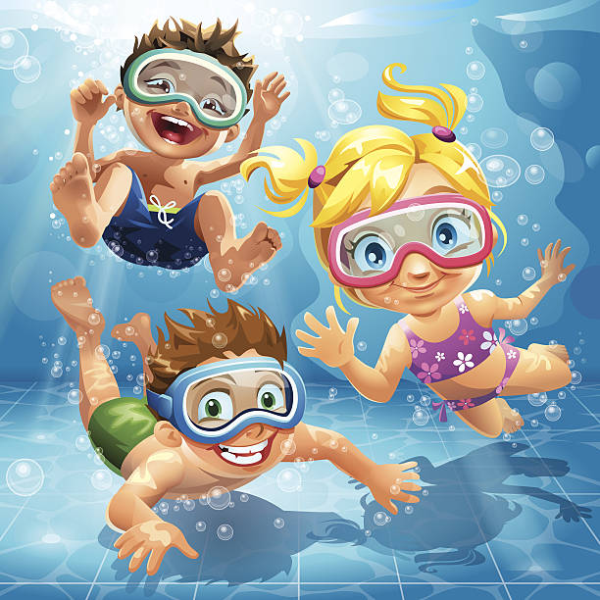
Еще один способ закалки – это прогулки босиком. Хождение босиком не только закаляет, но и стимулирует нервные окончания, находящиеся на стопе, положительно влияет на работу внутренних органов. По мнению некоторых специалистов, подошвы ног – это своеобразный распределительный щит с 72 тыс. нервных окончаний, через который можно подключиться к любому органу – головному мозгу, легким и верхним дыхательным путям, печени и почкам, эндокринным железам и др. органам.
При ходьбе босиком увеличивается интенсивная деятельность почти всех мышц, стимулируется кровообращение во всем организме, улучшается умственная деятельность.
Как и когда лучше заняться босохождением?
- Разумеется, зимой в холода начинать приучать ребенка к подобному не стоит, но весной или летом, малыш вполне может бегать босиком по полу дома, а еще лучше – по зеленой траве.
- Ребенок должен регулярно ходить босиком, настоящий закаливающий эффект наступает лишь после длительных, систематических тренировок.
- Используйте специальные резиновые коврики с шиповым рифлением. Каждое утро начинайте зарядку с ходьбы босиком на таком коврике.
- Полезно массировать стопы ног с помощью скалки или круглой палки, катая их подошвами по несколько минут в день. Такое каждодневное упражнение предотвращает развитие плоскостопия.

